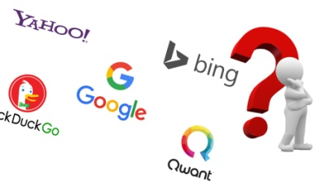
Sciences numériques & technologie (SNT) & Education aux médias et à l’information (EMI)
/15
Chapitre Le Web : comprendre un moteur de recherche & données personnelles
- Comprendre le fonctionnement et l’offre plurielle d’un moteur de recherche
- Exercer son esprit critique concernant Google
CORRECTION

Mes représentations : à votre avis …
Surlignez au fluo jaune votre choix.
- Ce sont de réelles personnes humaines qui répondent lorsqu’on fait des recherches avec un moteur de recherche ?
Vrai - Faux
/1.5
- Pour être sûr d’apparaître dans les premiers résultats du moteur de recherche, il faut acheter des mots-clés ?
Vrai - Faux
- Les résultats des moteurs de recherche sont classés selon la popularité des sites web ?
Vrai - Faux

Activité 1 : Fonctionnement d’un moteur de recherche
A. Les différents web
Compléter le schéma avec ces 6 mots : World Wide Web – Surface web - Internet – Darknet – Deepweb – Darkweb
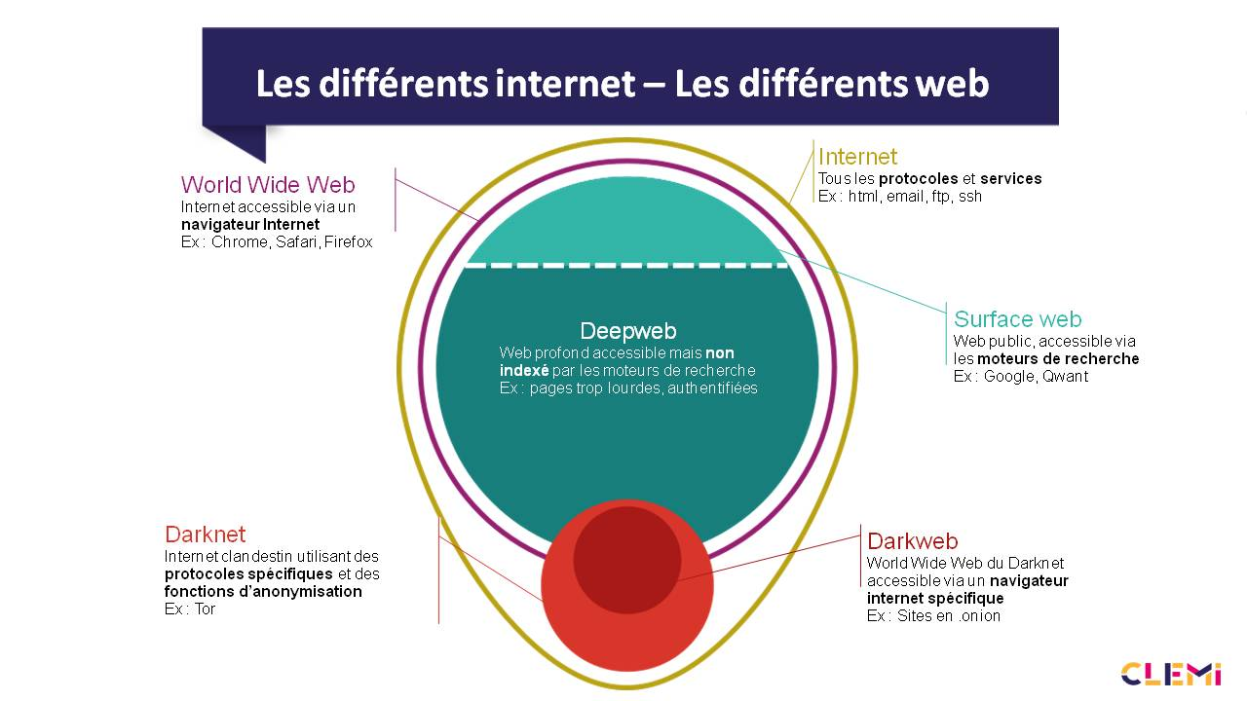
/3

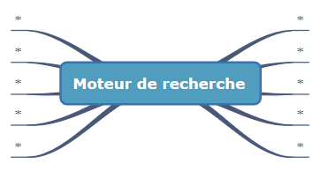
B. Identifiez entre 6 et 10 mots clés à l’aide des documents ressources (Vidéo + Infographie + Sites internet) et des liens suivants

/3

Crawler ou spider / indexation / liens hypertextes / requête / serveur / mots clés / base de données / interrogateur / algorithme / pertinence, classement, tri, positionnement des pages web / page rank /….

https://www.youtube.com/watch?time_continue=46&v=pMywV9ZLS4M

Activité 2 : Explorer différents moteurs de recherche
- Quel moteur de recherche utilisez-vous ?

- Savez-vous pourquoi vous avez choisi celui là ? Quelles seraient les raisons ?
Surlignez au fluo jaune vos choix, plusieurs possibilités possibles.
- Comme mes amis
- Comme ma famille
- Il était affiché par défaut dans mon navigateur
- Je ne me suis jamais posé(e) la question
- Par choix
- Pour les outils qui vont avec
- Autre :

- Quel autre moteur de recherche connaissez-vous ?
/1.5
Yahoo – Bing – Qwant – Duckduckgo
Les autres : Yippy, Xaphir, Quora, Lilo, Startpage, Ecosia
Baidu (le Google chinois) / Yandex (le Google russe)

- Définissez «navigateur » et « moteur de recherche ». Quelles sont les différences ?
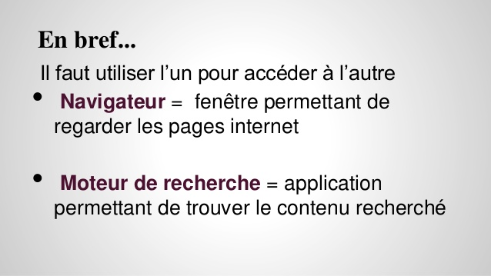

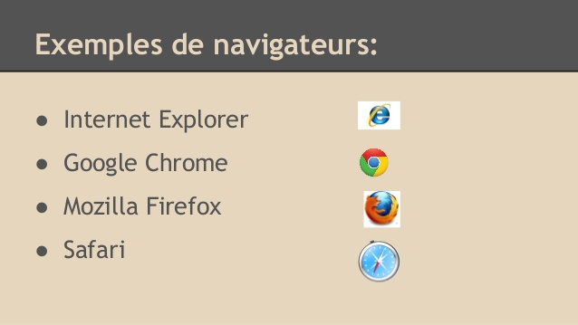

/2

Activité 3 : Tester et comparer les moteurs de recherche

- Visionnez le spot publicitaire de Qwant et notez ce que vous en avez retenu concernant sa politique de protection des données
https://www.youtube.com/watch?v=Evahh1PXJIg

Ce moteur de recherche français annonce sa différence : « Le moteur de recherche qui respecte votre vie privée. »
Dans la publicité, il imagine ce que cela donnerait dans la vraie vie si un inconnu connaissait tout de notre vie.
Nommer les données que le moteur de recherche peut collecter : vie personnelle, qui je suis, mon prénom, mon âge, si je suis mariée, sur quel site je vais, si j’ai une maîtresse, ce que je mange, ce que j’aime, ce que j’achète, où je vais, par où je passe…
En fonction de cela, on me propose des publicités ciblées et des sites qui vont me plaire et m’intéresser.
C’est les cookies qui collectent les données. En lien avec l’historique de navigation.
Avec la loi sur le RGPD de 2018, nous sommes obligés d’accepter les cookies quand on se connecte sur une page.
Qui a déjà refusé ? Cette loi n’interdit pas de collecter les données, mais oblige à dire et à demander à l’internaute que l’on va le faire.
Qwant ne permet pas tout ça, contrairement à Google.
/2

Activité 4 : Nos vies en Google
- Saurez-vous nommer tous ces outils ?
/2
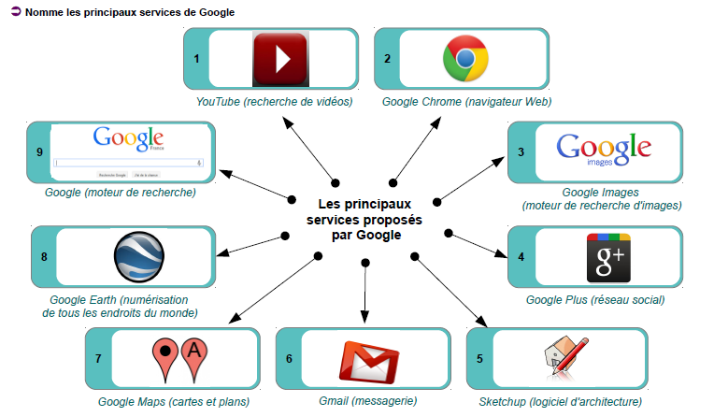

PROLONGEMENT : Les bulles informationnelles et la publicité ciblée

Vidéo à visionner :
https://education.francetv.fr/matiere/actualite/premiere/video/comment-les-algorithmes-nous-enferment

Pourquoi Google propose-t-il de la publicité ?

Quelles données sont utilisées par Google ? Dans quels buts ?

Quels facteurs déterminent les annonces publicitaires proposées sur une page de résultat ?

Faites-vous une différence entre annonces publicitaires et bulles informationnelles ?

Perrine CHAMBAUD,
Professeur Documentaliste Novembre 2019

